DQL – Linguagem de Consulta de Dados

Embora tenha apenas um comando, a DQL é a parte da SQL mais utilizada. O comando SELECT permite ao usuário especificar uma consulta (“query“) como uma descrição do resultado desejado.

**SELECT**

* realiza consultas em uma tabela;
* composto de várias cláusulas e opções, possibilitando elaborar consultas das mais simples às mais elaboradas

SELECT <função de agregação> <nome do campo da tabela> ou * (tudo)

FROM <nome da tabela>

Opcional:

<clausula>

1. Consulta simples

Sintaxe: SELECT * FROM nome_da_tabela

* exibir todo o conteúdo da tabela.

Exemplos:

Exiba todo o conteúdo da tabela CLIENTE

SELECT * FROM CLIENTE

Mostre todo o conteúdo da tabela ESCOLA

SELECT * FROM ESCOLA

1. Consulta selecionando Campos (atributos)

Sintaxe: SELECT lista_de_campos FROM nome_da_tabela

Exemplos:

Selecione o conteúdo dos atributos nome e o curso da tabela ALUNO

SELECT nome, curso FROM ALUNO

Selecione o conteúdo dos atributos código, nome e telefone da tabela ESCOLA

SELECT codigo, nome, telefone FROM ESCOLA

Atividades:

Dada a tabela Cliente_VIP, escreva os comandos da linguagem SQL utilizados para mostrar:

**CREATE TABLE Cliente_VIP**

**(**

**codigo int primary key,**

**nome varchar(50),**

**cidade varchar (25),**

**telefone_fixo varchar (35),**

**bairro varchar (30)**

**endereco varchar (35)**

**celular varchar (20)**

**);**

1. Mostre todos os campos da tabela **Cliente_VIP**

Resposta: SELECT * FROM **Cliente_VIP**

1. Mostre apenas os campos codigo e nome da tabela **Cliente_VIP**

Resposta: SELECT codigo, nome FROM **Cliente_VIP**

1. Mostre apenas os campos nome, celular e telefone_fixo da tabela **Cliente_VIP**

Resposta: SELECT nome, celular, telefone_fixo FROM **Cliente_VIP**

1. Mostre apenas os campos nome, cidade e bairro da tabela **Cliente_VIP**

Resposta:

Banco de Dados

SELECT – CLÁUSULA WHERE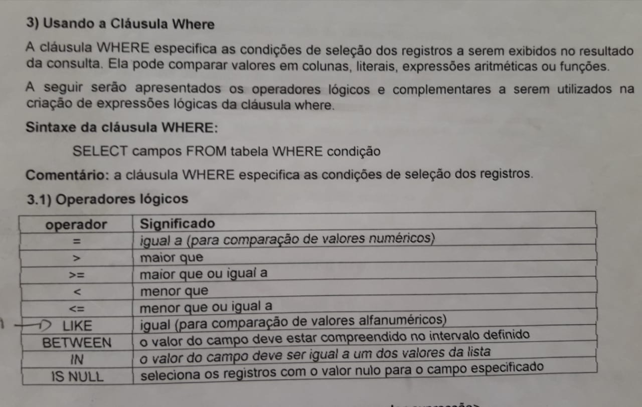

EXEMPLOS

1. EXIBIR TODO O CONTEÚDO DA TABELA CLIENTE DO CLIENTE CODIGO =123

SELECT * FROM CLIENTE WHERE CODIGO = 123

1. EXIBIR O CONTEÚDO DOS CAMPOS NOME E TELEFONE DA TABELA CLIENTE DO CLIENTE CODIGO =123

SELECT NOME, TELEFONE FROM CLIENTE WHERE CODIGO =123

1. EXIBIR TODO O CONTEÚDO DA TABELA CLIENTE DO CLIENTE COM O NOME “JOÃO DA SILVA”

SELECT * FROM CLIENTE WHERE NOME LIKE ‘JOÃO DA SILVA’

1. EXIBIR TODO O CONTEÚDO DA TABELA PRODUTOS DOS PRODUTOS COM PRECOS >= 200

SELECT * FROM PRODUTOS WHERE PRECOS >= 200

Exemplos de Atividades corrigidas

1. EXIBIR TODO O CONTEÚDO DA TABELA ALUNO DO ALUNO COM CODIGO =4322

SELECT * FROM ALUNO WHERE CODIGO =4322

1. EXIBIR OS DADOS DA TABELA ALUNO DO ALUNO COM CODIGO =4322, listando apenas nome e celular

SELECT NOME, CELULAR FROM ALUNO WHERE CODIGO =4322

1. EXIBIR OS DADOS DO ALUNO COM NOME IGUAL A ‘ANGELA MARIA DA SILVA’, DA TABELA ALUNO , LISTANDO APENAS O NOME, CELULAR

SELECT NOME, CELULAR FROM ALUNO WHERE NOME LIKE ‘ANGELA MARIA DA SILVA’

1. EXIBIR OS DADOS DO ALUNO COM NOME QUE COMECEM COM A LETRA A, DA TABELA ALUNO , LISTANDO APENAS O NOME, CELULAR EM ORDEM ALFABÉTICA CLASSIFICANDO PELO NOME

SELECT NOME, CELULAR FROM ALUNO WHERE NOME LIKE ‘A%’ ORDER BY NOME ASC

1. EXIBIR APENAS O NOME DA TABELA ALUNO DO ALUNO COM NOME IGUAL A ‘ANGELA MARIA DA SILVA’

SELECT NOME FROM ALUNO WHERE NOME LIKE ‘ANGELA MARIA DA SILVA’

1. EXIBIR APENAS O NOME, CELULAR DA TABELA ALUNO DO ALUNO COM MEDIA <= 5

SELECT NOME, CELULAR FROM ALUNO WHERE MEDIA <= 5

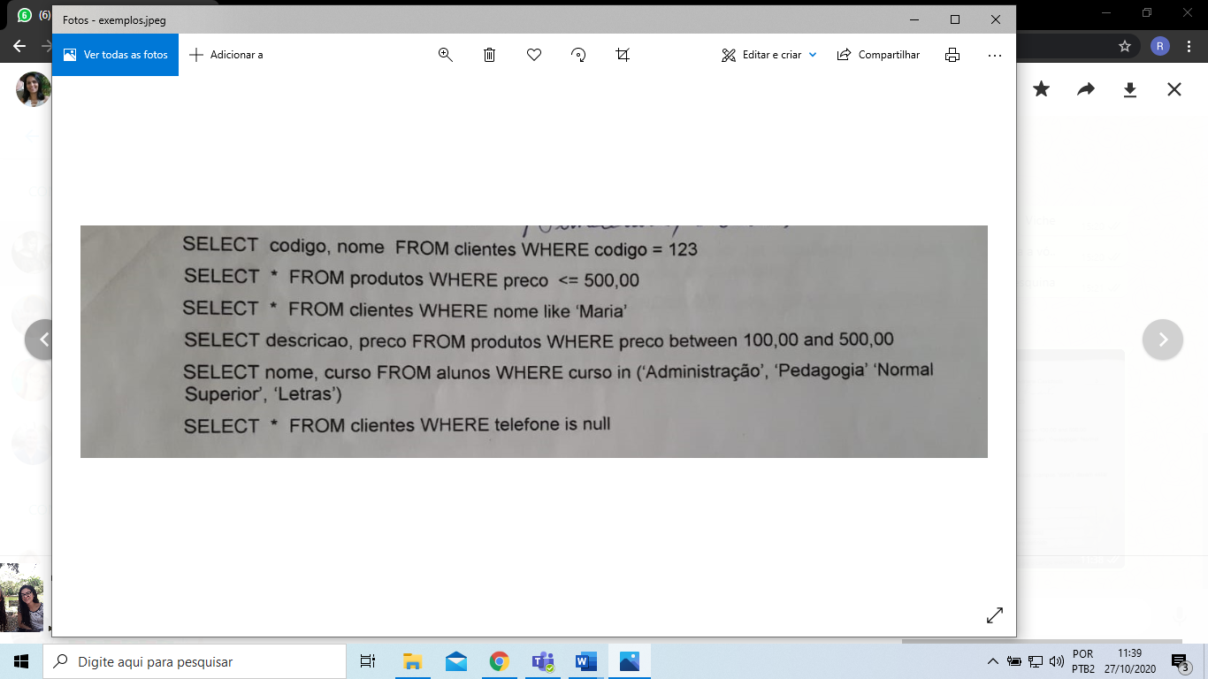

Exemplos de select com a cláusula where, operadores between, in e is null

1. Mostre todo o conteúdo da tabela Clientes, quando o campo estado for SP, RJ ou PR

Select * FROM CLIENTES where estado in (‘SP’, ‘RJ’, ‘PR’)

1. Mostre o campo nome e endereco da tabela Clientes, quando o campo telefone estiver em branco (não foi preenchido)

Select nome, endereco FROM CLIENTES where telefone is null

1. Mostre todos os dados dos Clientes cadastrados (campo cadastro) entre 01/01/2020 a 28/10/2020

Select * FROM CLIENTES where cadastro between 01/01/2020 and 28/10/2020

Atividades

1. EXIBIR TODO O CONTEÚDO DA TABELA CLIENTE DOS CLIENTES QUE NASCERAM (CAMPO NASCIMENTO) ENTRE 01/01/1980 A 01/01/1990

Resposta: Select * FROM CLIENTE where nascimento between 01/01/1980 and 01/01/1990

1. EXIBIR O CONTEÚDO DOS CAMPOS NOME E TELEFONE DA TABELA CLIENTE QUE NÃO POSSUEM CELULAR CADASTRADO

Resposta: Select nome, telefone FROM CLIENTE where celular is null

1. EXIBIR TODO O CONTEÚDO DA TABELA CLIENTE DO CLIENTE QUE RESIDE (CAMPO CIDADE) EM Osvaldo Cruz ou Parapuã

Resposta: Select * FROM CLIENTE where cidade in (‘Osvaldo Cruz’, ‘Parapuã’)

Select – Continuação NOVEMBRO

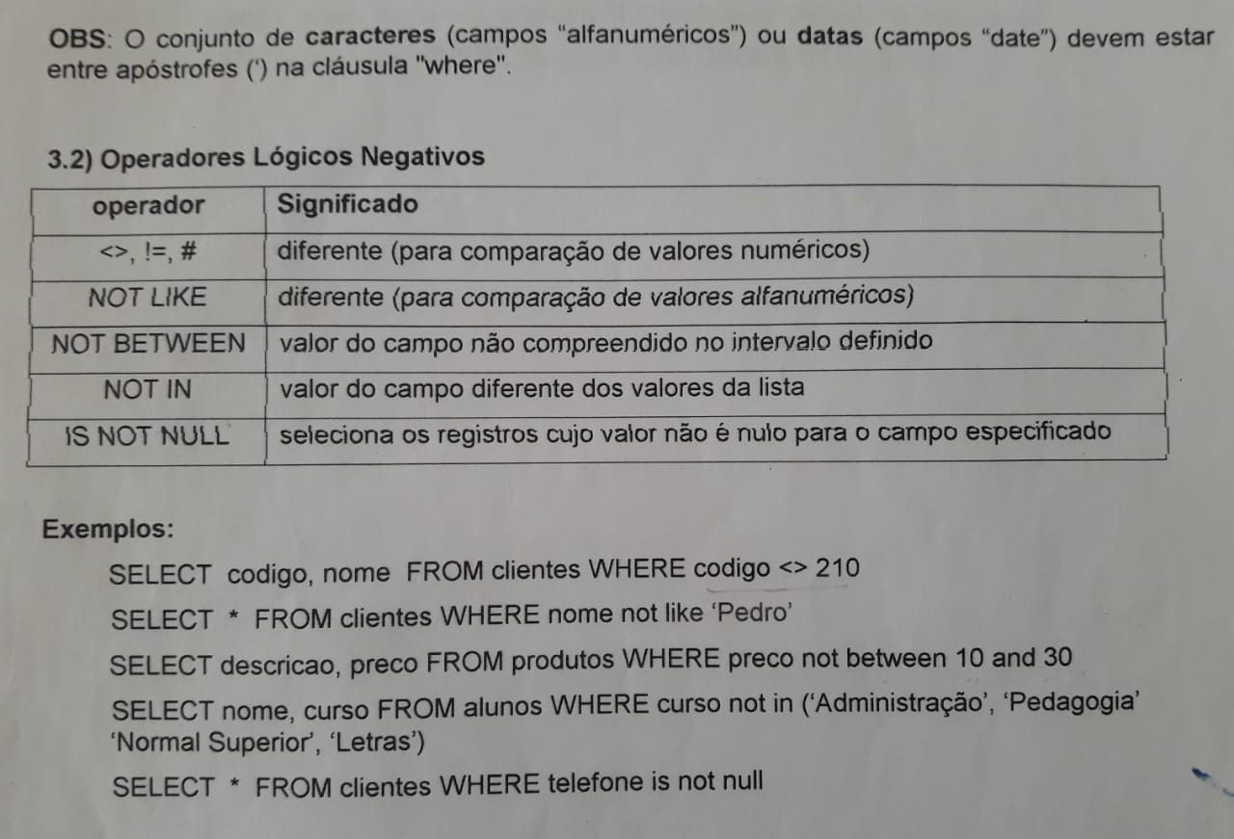

**Exercícios**

1. MOSTRE TODO O CONTEÚDO DA TABELA CLIENTES, QUANDO O CAMPO ESTADO NÃO PERTENCE A LISTA : SP, RJ OU PR

Resposta: SELECT * FROM CLIENTES WHERE ESTADO NOT IN (‘SP’, ‘RJ’, ‘PR’)

1. MOSTRE O CAMPO NOME E ENDERECO DA TABELA CLIENTES, QUANDO O CAMPO TELEFONE NÃO ESTIVER EM BRANCO (FOI PREENCHIDO CORRETAMENTE)

Resposta: SELECT NOME, ENDERECO FROM CLIENTES WHERE TELEFONE IS NOT NULL

1. MOSTRE TODOS OS DADOS DOS CLIENTES CADASTRADOS (CAMPO CADASTRO) QUE NÃO ESTIVER ENTRE 01/01/2020 A 28/10/2020

Resposta: SELECT * FROM CLIENTES WHERE CADASTRO NOT BETWEEN 01/01/2020 AND 28/10/2020

1. EXIBIR TODO O CONTEÚDO DA TABELA CLIENTES DOS CLIENTES COM NOME DIFERENTE DE JOÃO

Resposta: SELECT * FROM CLIENTES WHERE NOME NOT LIKE ‘JOÃO’

1. EXIBIR O CONTEÚDO DOS CAMPOS NOME E TELEFONE DA TABELA CLIENTE COM CODIGO DIFERENTE DE 123

Resposta: SELECT NOME, TELEFONE FROM CLIENTE WHERE CODIGO != 123